Министерство науки и высшего образования Российской Федерации
Федеральное государственное автономное образовательное учреждение высшего образования
ПЕРМСКИЙ НАЦИОНАЛЬНЫЙ ИССЛЕДОВАТЕЛЬСКИЙ ПОЛИТЕХНИЧЕСКИЙ УНИВЕРСИТЕТ
(ФГАОУ ВО ПНИПУ)

ОТЧЕТ
О ЛАБОРАТОРНОЙ РАБОТЕ

По дисциплине «Дискретная математика»:
АЛГОРИТМ ШИМПБЕЛЛА

Выполнил студент гр. РИС-24-3б
Рунтов Иван Андреевич_________

Проверил:
Старший преподаватель_________

Рустамханова Гульшат Ильдаровна

______________ ______________ (оценка) (подпись)

_________________
(дата)

Пермь 2026
1. Постановка задачи
На вход подается матрица весов ориентированного графа из 6 вершин.
Необходимо найти минимальную/максимальную длину путей за заданное количество переходов.
Запрашивается направление поиска и количество переходов.
На выход выводится матрица минимальных/максимальных за заданное количество переходов.

2. Описание программы
В классе Graph вводятся поля:
public int[,] WeightMatrix { get; private set; }
public int Size { get; private set; }

Конструктор класса Graph:
public Graph(string filename)
{
string[] lines = File.ReadAllLines(filename);

Size = int.Parse(lines[0].Trim());
WeightMatrix = new int[Size, Size];

for (int i = 1; i <= Size; i++)
{
string[] values = lines[i].Trim().Split(' ', StringSplitOptions.RemoveEmptyEntries);
for (int j = 0; j < Size; j++)
{
WeightMatrix[i - 1, j] = int.Parse(values[j]);
}
}
}

Метод для вывода матрицы Show:
public static void Show(int[,] matrix)
{
Console.Write("".PadRight(5));
for (int i = 1; i <= matrix.GetLength(0); i++)
{
Console.Write($"{i}".PadRight(5));
}
Console.WriteLine();

for (int i = 0; i < matrix.GetLength(0); i++)
{
Console.Write($"{i + 1}".PadRight(5));
for (int j = 0; j < matrix.GetLength(1); j++)
{
if (matrix[i, j] > 0)
{
Console.ForegroundColor = ConsoleColor.DarkGreen;
Console.Write($"{matrix[i, j]}".PadRight(5));
Console.ResetColor();
}
else
{
Console.ForegroundColor = ConsoleColor.Red;
Console.Write("0".PadRight(5));
Console.ResetColor();
}
}
Console.WriteLine();
}
}

Метод для сложения весов дуг. Если какая-то дуга имеет вес 0, или дуги не существует, то возвращается 0. Иначе возвращается сумма весов.
private int GetWeight(int w1, int w2)
{
if (w1 == 0 || w2 == 0)
return 0;

return w1 + w2;
}

Метод для вычисления результирующего веса:
private int GetResWeight(List<int> weights, int command)
{
weights = weights.Where(weight => weight > 0).ToList();

if (weights.Count == 0)
return 0;

if (command == 0)
return weights.Min();
else
return weights.Max();
}
По весам, полученным из умножения строки на столбец, с удаление нулевых весов, выбирается минимальный или максимальный.

Метод для умножения матриц:
public int[,] GetMatrixPow(int[,] matrix1, int[,] matrix2, int command)
{
int[,] result = new int[Size, Size];

for (int row = 0; row < Size; row++)
{
for (int col = 0; col < Size; col++)
{
List<int> weights = new List<int>();
for (int i = 0; i < Size; i++)
{
weights.Add(GetWeight(matrix1[row, i], matrix2[i, col]));
}
result[row, col] = GetResWeight(weights, command);
}
}

return result;
}

Метод для получения матрицы минимальных/максимальных весов путей за заданное количество переходов:
public int[,] GetShimpbell(int edgedCount, int command)
{
int[,] result = (int[,])WeightMatrix.Clone();

for (int i = 1; i < edgedCount; i++)
{
result = GetMatrixPow(result, WeightMatrix, command);
}

return result;
}

Пример выполнения программы
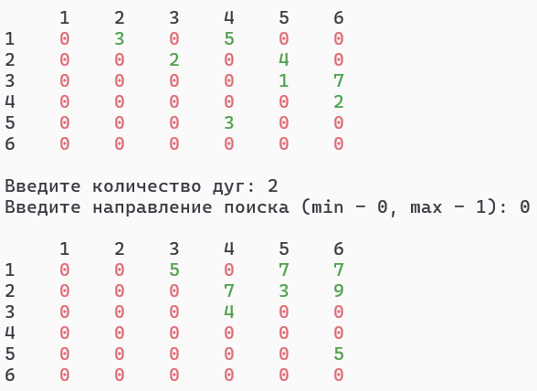

Ссылка на GitHub: https://github.com/RuntovIvan/DiscreteMathematics

